Сверхпростой, эффективный, надёжный генератор высокого напряжения.

ВНИМАНИЕ! В предлагаемом генераторе высокого напряжения имеются напряжения, опасные для жизни. Изготавливать и/или эксплуатировать генератор высокого напряжения разрешено только подготовленным радиолюбителям, которые имеют соответствующую подготовку, знания ПУЭ, ПТЭЭП, ПТБ и группу по электробезопасности не ниже 3. Изготавливать и/или эксплуатировать генератор высокого напряжения ДЕТЯМ и лицам, не имеющих вышеперечисленные требования КАТЕГОРИЧЕСКИ ЗАПРЕЩЕНО!!!
Автор конструкции НЕ несёт какой-либо ответственности за возможные негативные последствия (пожар, удар электрическим током, травмы и др.), а также упущенную выгоду, вызванные изготовлением и/или использованием данного генератора высокого напряжения!

Мяяяяаааууу! С днём рождения Радиокот. Посмотрел я тут призыыыы... Мяяяяаааууу! Осциллооограффф! Мяяяуууу! И решил: всё! Буду участвовать!

Чего бы такого сделать?! Так, начинаем думать: надо:
- простеноько;
- со вкусом;
- актуально;
- РАБОТОСПОСОБНО!

Так, а мы кто? КОТЫ! А что мы любим? Конечно же сметану, валерианку и... ПУСКАТЬ ИСКРЫ!
Искры я люблю, только вот шерсть жалко. А замучу-ка я устройство, которое само бы эти искры и генерировать будет. Да такое, чтобы удар молнии выдержало и прочие катаклизмы.
Всякие тут транзисторы, тиристоры, микроконтроллеры и прочие кремниевые и германиевые зверьки идут лесом. Наши друзья конденсаторы, трансформаторы и конечно-же брутальные контакторы, типа таких:

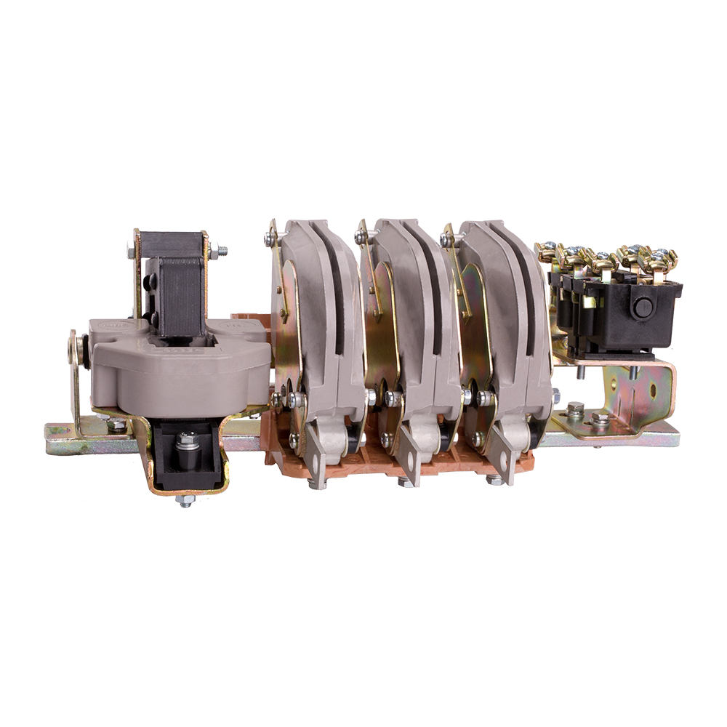
Вот и из них, родимых, и будем лепить наш супер-пупуер-мега генератор высокого напряжения.
Схема, собственно, вот.

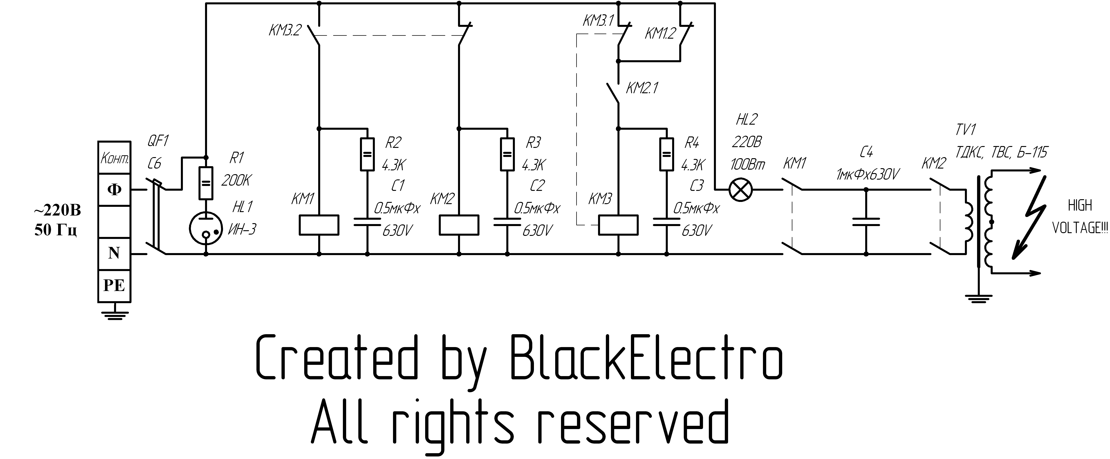
Работает всё это следующим образом. При включении автоматического выключателя QF1 сетевое напряжение поступает на блок индикации (R1, HL1), далее оно прикладывается через н.з. блок-контакт KM3.2 контактора KM3 к катушке контактора KM2. Последний включается и своими силовыми контактами разряжает накопительный конденсатор C4 на первичную обмотку высоковольтного трансформатора TV1. Также, контактор KM2 н.о. блок-контактом KM2.1 подаёт питание на катушку контактора KM3. В свою очередь, контактор KM3 переключает группу блок-контактов KM3.2, при этом KM2 отключается, а KM1 включается. Силовые контакты контактора KM1 подключают накопительный конденсатор C4 к сети, и он начинает перезаряжаться с частотой питающей сети. Далее, н.з. блок-контакты KM1.2 и KM3.1 размыкаются и катушка контактора KM3 обесточивается. Группа блок-контактов KM3.2 снова переключаются, отключая от сети катушку контактора KM1 и подключая катушку контактора KM2, далее цикл работы повторяется.
Таким образом, при разряде накопительного конденсатора C4 на первичную обмотку высоковольтного трансформатора TV1, последний на вторичной обмотке генерирует высоковольтные импульсы. Если подключить концы вторичной обмотки вышеуказанного трансформатора TV1 к разряднику, то получим искомые ИСКРЫ!!!
Лампа накаливания HL2 нужна исключительно для защитных целей. Так, если по-какой-либо причине контакторы KM1 и KM2 будут включены, лампочка HL2 ограничит ток через первичную обмотку высоковольтного трансформатора TV1.
RC цепочки, подключенные параллельно к катушкам контакторов KM1-KM3 уменьшают, создаваемые устройством помехи.
Все номиналы радиоэлементов высоковольтного генератора обозначены на схеме. В качестве высоковольтного трансформатора TV1 можно использовать любые трансформаторы строчной развёртки телевизоров, автомобильные катушки зажигания, самодельные трансформаторы. Причём, ВНИМАНИЕ! обычные понижающие трансформаторы типа ТВК-110, ОСМ и прочие не подойдут. Нет, теоретически они работать будут, но практически их сразу прошьёт. В качестве контактора KM3 лучше использовать контакторы серии КТ-6013Б-100А-220AC-У3-КЭАЗ, они имеют мощную возвратную пружину, что обеспечит уверенную работу устройства в целом. Контакторы KM1 и KM2 должны иметь возвратную пружину слабее, чем у контактора KM3, т. е. должны быть менее мощными.
Лампочка накаливания любого исполнения должна быть установлена в керамический патрон и закрыта несгораемым колпаком.
Правильно собранное устройство наладки не требует и начинает работать сразу после включения.
Несмотря на простоту, схема имеет хороший потенциал для дальнейшего развития. Так, например, для гарантированного заряда накопительного конденсатора целесообразно последовательно с лампой накаливания HL2 включить выпрямительный диод серии Д132-80-10 или аналогичный.
Также очень рекомендовал подключать данный генератор высокого напряжения к сети через хороший сетевой фильтр, рассчитанный на ток не менее 25 А.
Все элементы монтируются на стальной монтажной панели.
Электрический монтаж низковольтной части следует вести многожильным проводом в поливинилхлоридной изоляции с медной жилой. Сечение провода силовой цепи — 2,5, управляющей цепи — 0,75. Провода, подходящие ко вторичной обмотке высоковольтного трансформатора TV1 должны выдерживать напряжение более 50кВ, данные провода можно взять от анодных цепей телевизоров с электронно-лучевой трубкой.
Монтажную панель следует установить в металлический шкаф подходящего размера. Корпус шкафа и монтажной панели, а также корпус высоковольтного трансформатора TV1 должны быть надёжно заземлены. На дверке шкафа и на корпусе разрядника должны быть предупреждающие знаки!
Уф, вроде закончил. Надеюсь осциллограф будет мой. Всё! Пойду спать! Всем удачи!

